تمرین پنجم ابزار دقیق

دکتر نیری

رضا مومنی

810199497

1

* سنسور فروسرخ (Infrared Sensor):

عملکرد: سنسور فروسرخ از تابش مادون قرمز استفاده می‌کند تا فاصله را اندازه‌گیری کند. [این سنسور با تابش پرتو مادون قرمز و محاسبه زاویه بازتاب، فاصله یک جسم را تشخیص می‌دهد](https://www.zingapp.ir/content/?id=21050" \t "_blank).

مدل تجاری: مدل GP2Y0A21YK0F از شرکت شارپ، یکی از رایج‌ترین سنسورهای مادون قرمز است. [این سنسور دارای بازه اندازه‌گیری حدود 10 تا 80 سانتی‌متر و دقت حدود 2.5 سانتی‌متر است](https://www.zingapp.ir/content/?id=21050" \t "_blank).

سرعت: سنسورهای فروسرخ به طور عمومی سریع عمل می‌کنند.

مدارات بهسازی مورد نیاز: برای بهبود دقت و کاهش نویز، می‌توان از فیلترها و مدارات تقویت استفاده کرد.

* سنسور التراسونیک (Ultrasonic Sensor):

عملکرد: سنسور التراسونیک از امواج فراصوت با فرکانس بالا استفاده می‌کند. [این سنسور مدت زمان بازگشت موج صوتی را برای اندازه‌گیری فاصله بین خود و جسم هدف استفاده می‌کند](https://www.zingapp.ir/content/?id=21050" \t "_blank).

مدل تجاری: مدل‌های HC-SR04 و HC-SR05 از سنسورهای التراسونیک معروف هستند. [بازه اندازه‌گیری این مدل‌ها حدود 2 تا 400 سانتی‌متر و دقت حدود 3 میلی‌متر است](https://blog.faradars.org/%D8%B3%D9%86%D8%B3%D9%88%D8%B1-%D9%81%D8%A7%D8%B5%D9%84%D9%87-%D8%B3%D9%86%D8%AC/" \t "_blank).

سرعت: سنسورهای التراسونیک نیز به طور عمومی سریع عمل می‌کنند.

مدارات بهسازی مورد نیاز: برای بهبود دقت و کاهش نویز، می‌توان از فیلترها و مدارات تقویت استفاده شود.

سنسورهای فروسرخ و التراسونیک به طور عمومی با سرعت مشابهی عمل می‌کنند. هر دو نوع سنسور به سرعتی حدوداً چند میلی‌ثانیه نیاز دارند تا فاصله را اندازه‌گیری کنند.

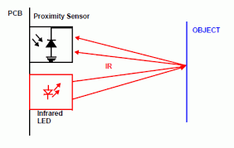

Infrared

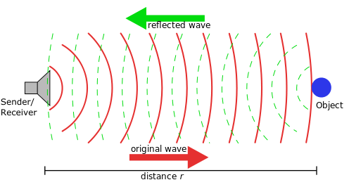ultra sonic

2

a

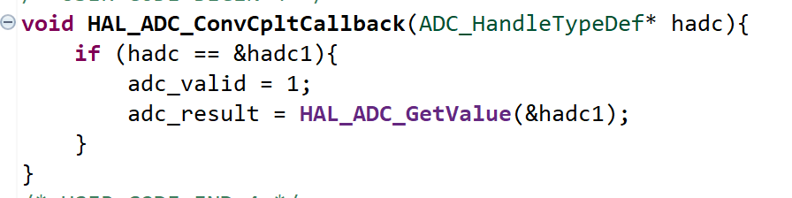

با استفاده از قطعه کد بالا و اینتراپت ADC مقادیر را به دیجیتال میخوانیم و در یک متغیر ذخیره میکنیم. همینطور با تعریف متغیر ADC\_valid متوجه میشویم چه زمانی فرآیند تبدیل آنالوگ به دیجیتال کامل شده تا در حلقه درون تابع اصلی باقی کار را انجام دهیم.

1

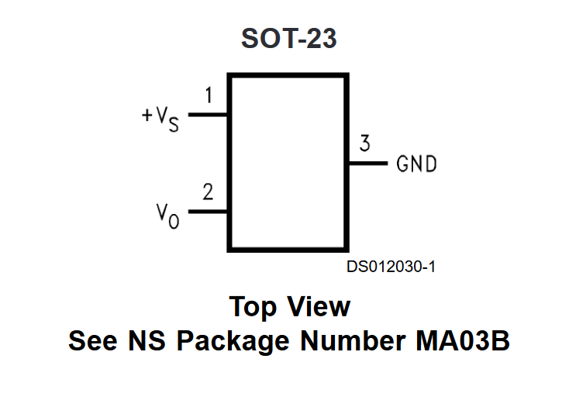

Vs پایه تغذیه

GND زمین

VD پایه خروجی

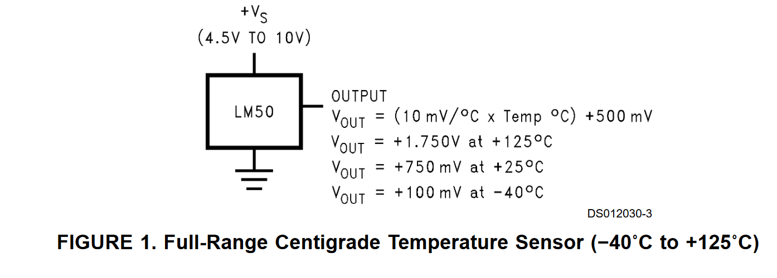محدوده دمای اندازه گیری: -40 تا 125 درجه سانتی گراد

حساسیت: 10 mv/oc

دقت: 3 درجه سانتی گراد

جریان تغذیه 130 میکروآمپر

2

مینیمم

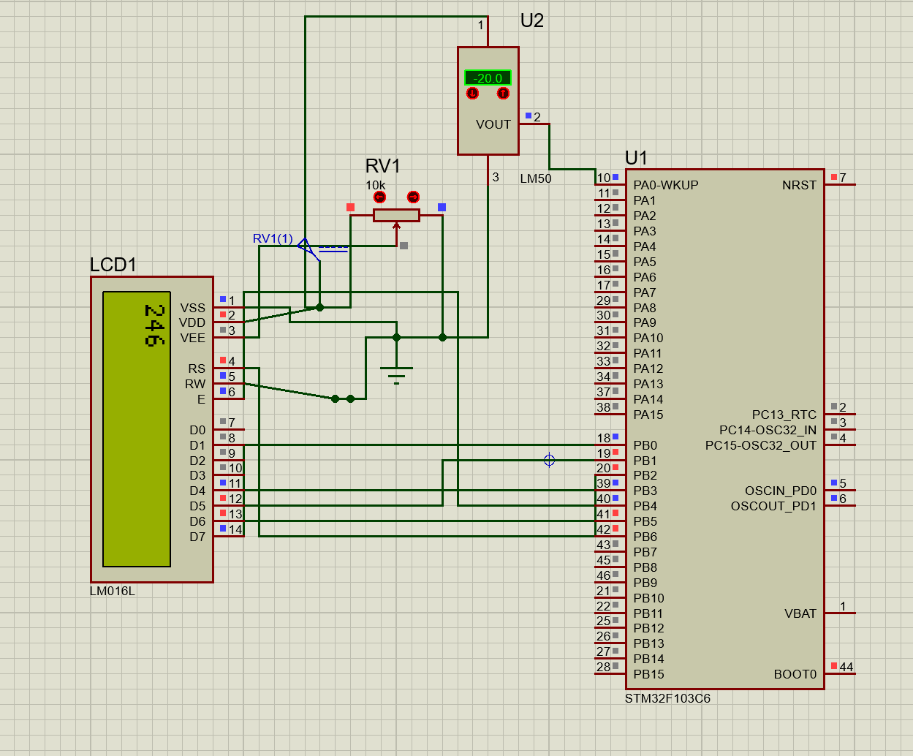

آفست

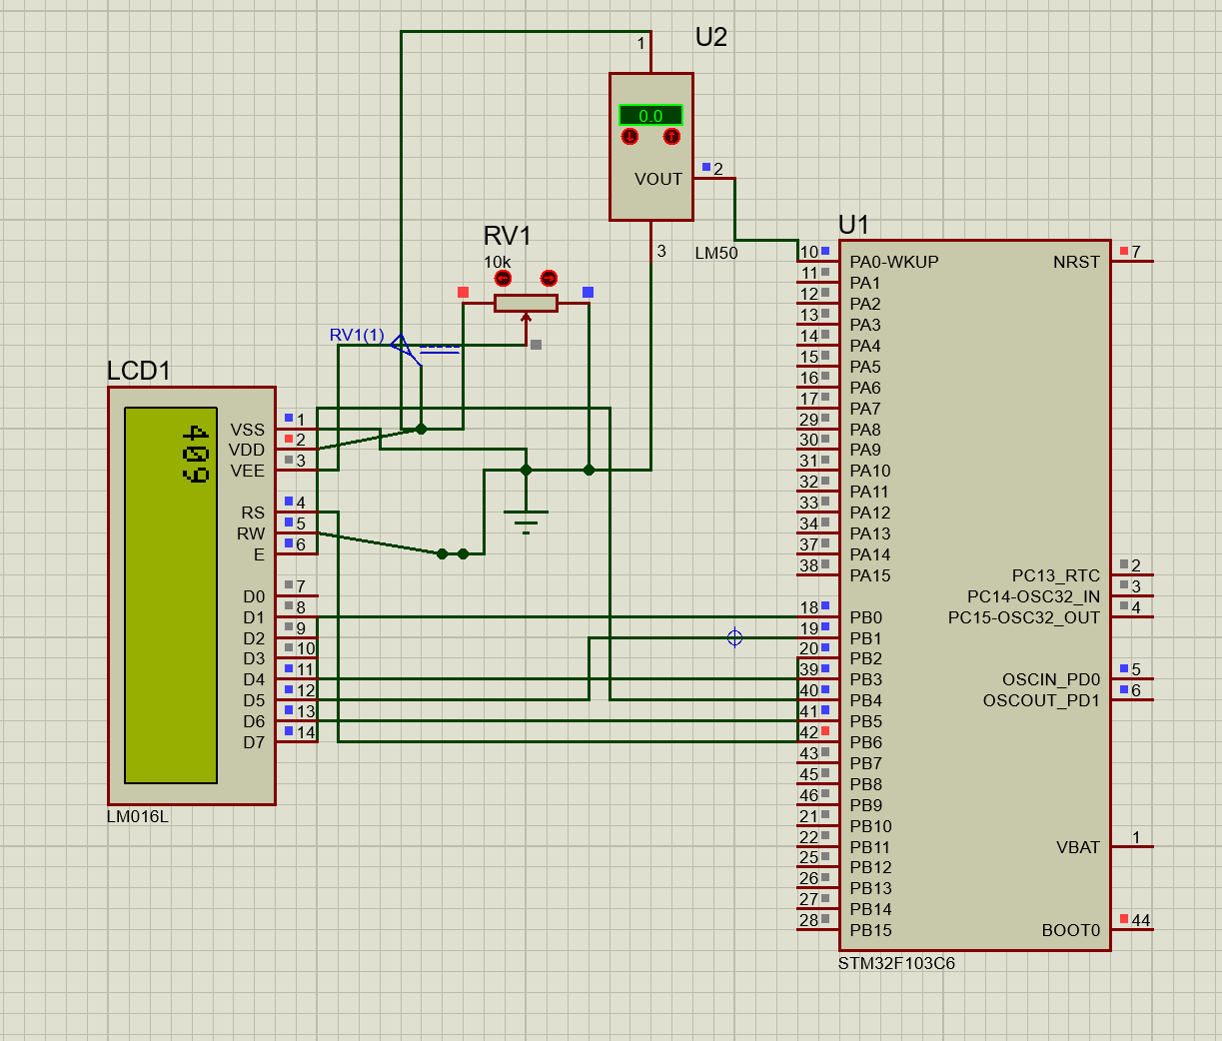

بیشینه

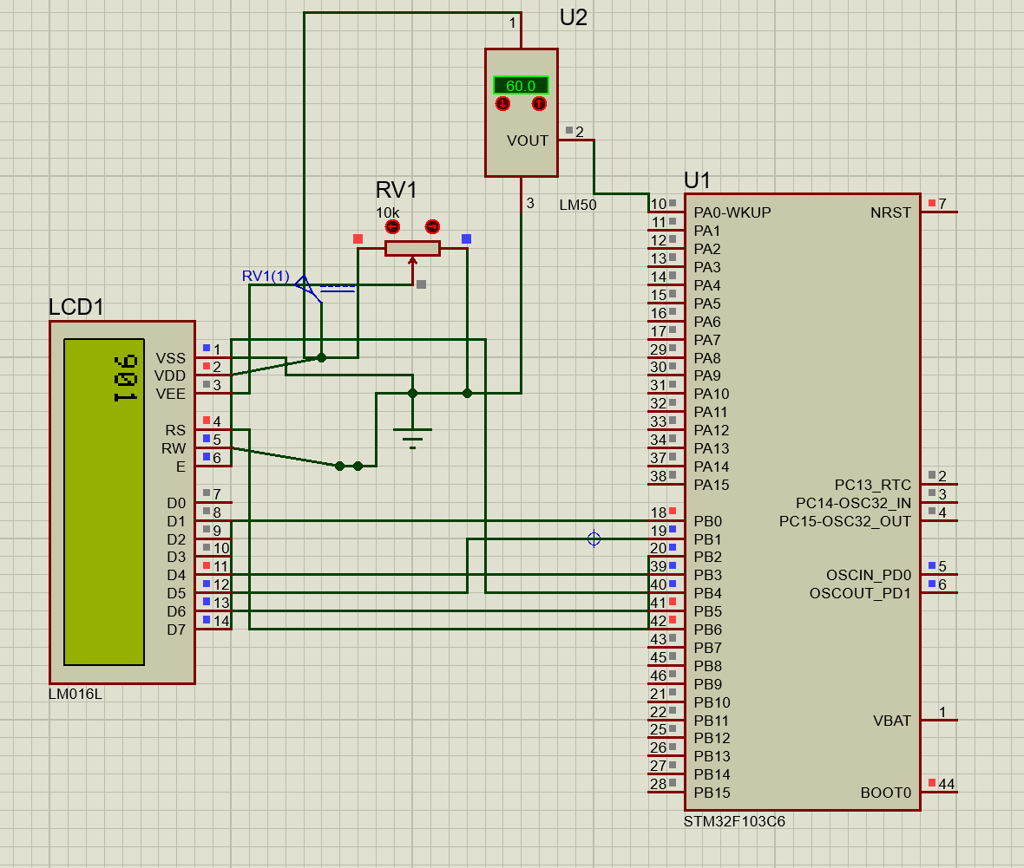

با توجه به مقادیر به دست آمده خروجی رو به ورودی مپ میکنیم.

Output = (input-offset)\*slope

Slope = (output\_end – output\_start) / ((input\_end-offset) – (input\_start-offset))

Slope = (60 – (-20)) / (492-(-163)) = 0.1221

خروجی نمونه

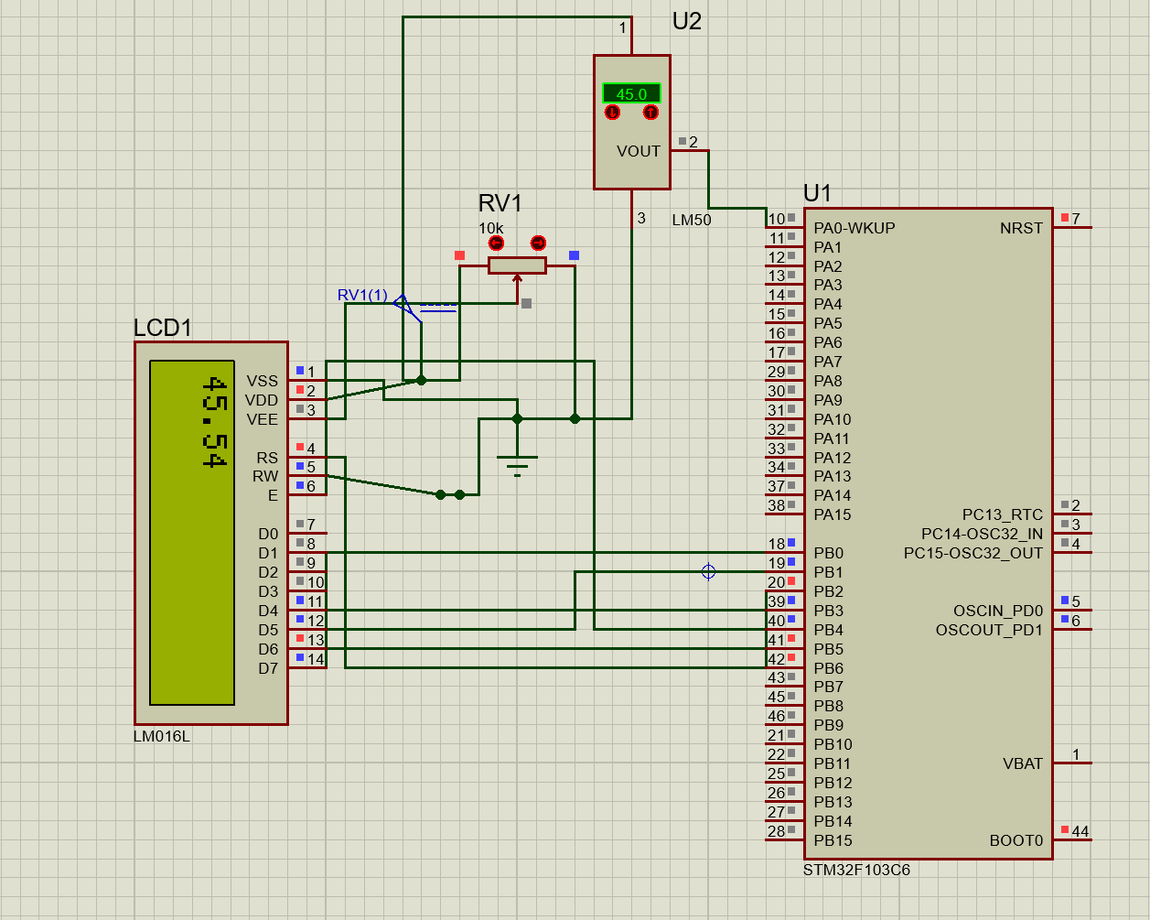

3

این ADC 12 بیت است. یعنی از 0 تا 4095. بنابراین 4095/5 = 1.2 میلی ولت.

رزولوشن = 1.2 \* 10 = 0.12OC این رزولوشن به میکروکنترلر محدود شده است چون به بیت ریت میکرو مربوط است.

دقت هم 3 درجه سانتیگراد بوده که مربوط به سنسور است.

b

|  |  |
| --- | --- |
| Voltage | Tempreture |
| 0.05 | -55 |
| 0.07 | -50 |
| 0.13 | -40 |
| 0.18 | -35 |
| 0.33 | -25 |
| 0.43 | -20 |
| 0.66 | -12 |
| 0.84 | -7 |
| 1.14 | 0 |
| 1.39 | 5 |
| 1.77 | 12 |
| 2.12 | 18 |
| 2.52 | 25 |
| 2.8 | 30 |
| 3.21 | 38 |
| 3.52 | 45 |
| 3.79 | 52 |
| 3.98 | 58 |
| 4.17 | 65 |
| 4.28 | 70 |
| 4.46 | 80 |
| 4.6 | 90 |
| 4.69 | 100 |
| 4.77 | 110 |
| 4.82 | 120 |
| 4.86 | 130 |
| 4.91 | 150 |
| 4.95 | 180 |

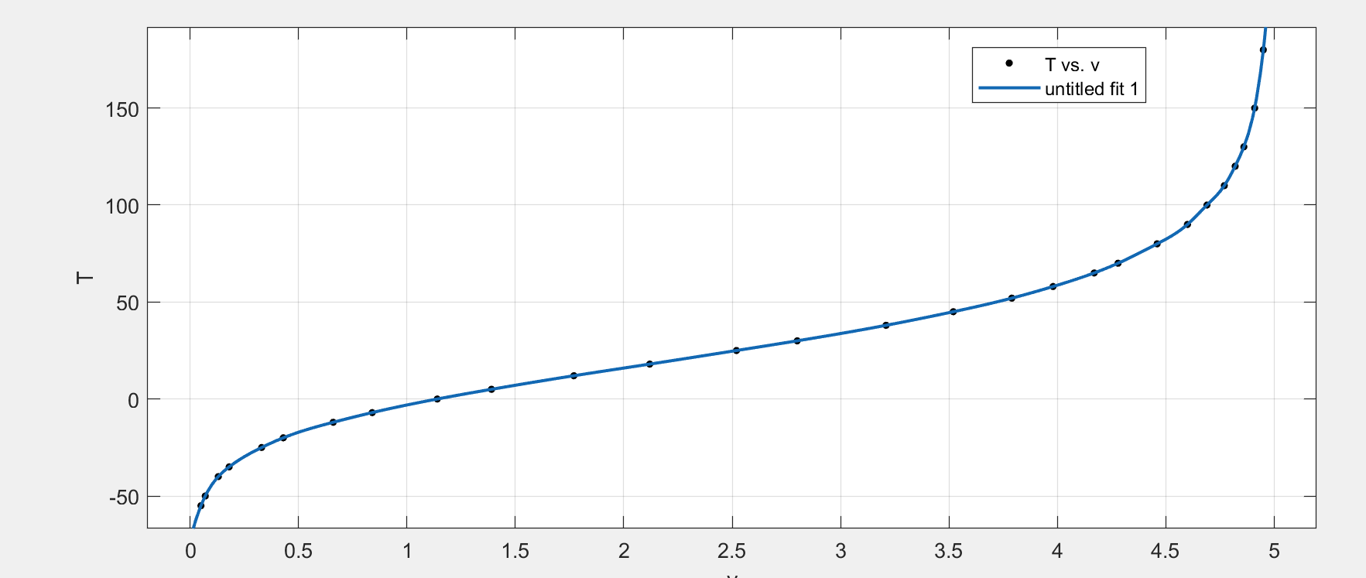

همانطور که از نمودار پیداست از -12 درجه تا 58 (= 60) درجه ناحيه خطی است.

نمودار را در آن بازه رسم میکنیم:

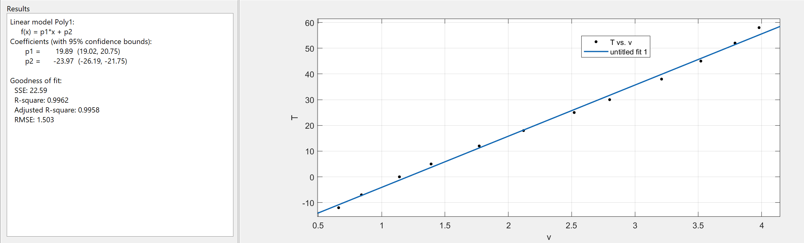

بازه کاری سنسور در ناحیه خطی و ولتاژ خروجی آن 0.66 تا 3.98

برای نگاشت به 0 تا 3.3 ولت به یک تقویت کننده تفاضلی نیاز داریم:

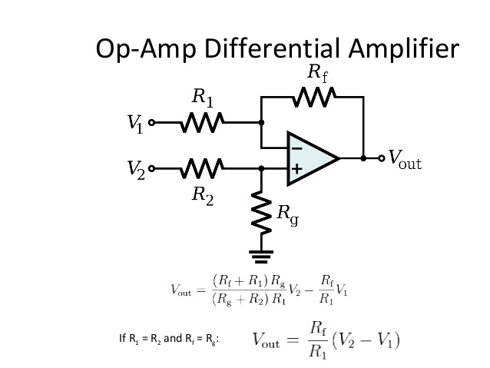پایه V1 را به یک منبع دی سی 0.66 ولت وصل میکنیم.

نسبت Rf/R1 باید برابر با 0.33/(3.98-0.66) ≈ 1

باشد.

R1=R2=1kΩ , Rg=Rf=1kΩ

یک بافر نیز برای حذف اثر بارگذاری میگذاریم.

همانطور که مشاهده میشود به بازه 0 تا 3.3 مپ کردیم:

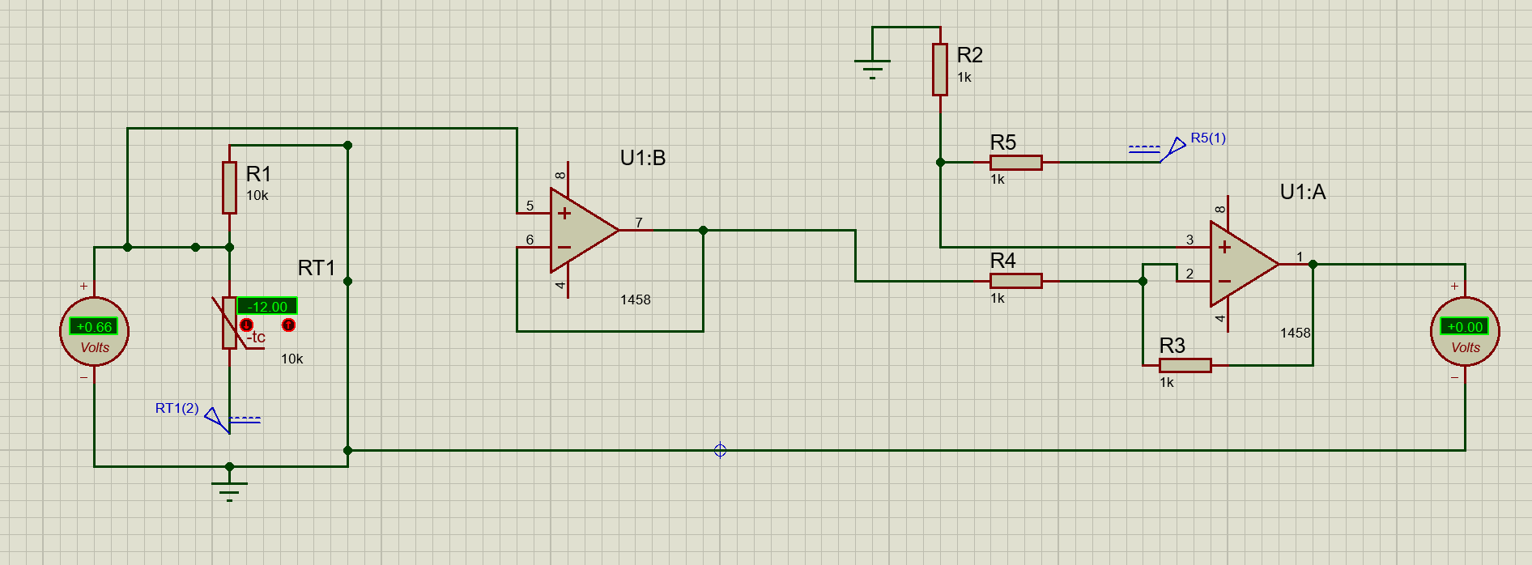

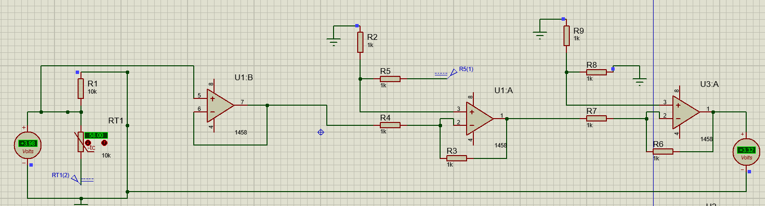

-12 تا 58 درجه با ولتاژ 0 تا 3.3 نشان میدهیم.

Maximum

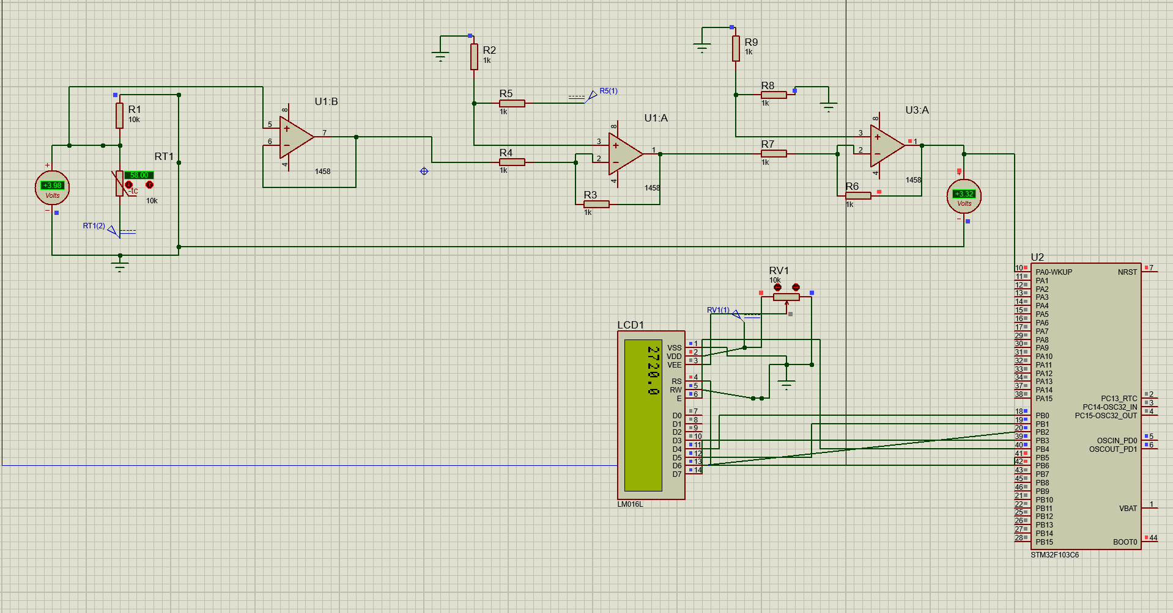

Minimum

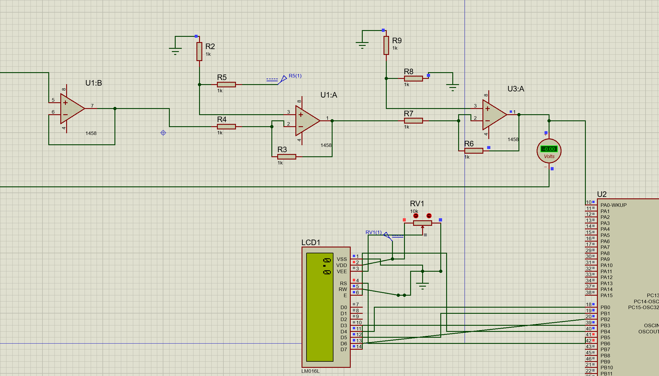

slope = (58-(-12)) / (2720-0) = 0.0257

output = input \* slope -12

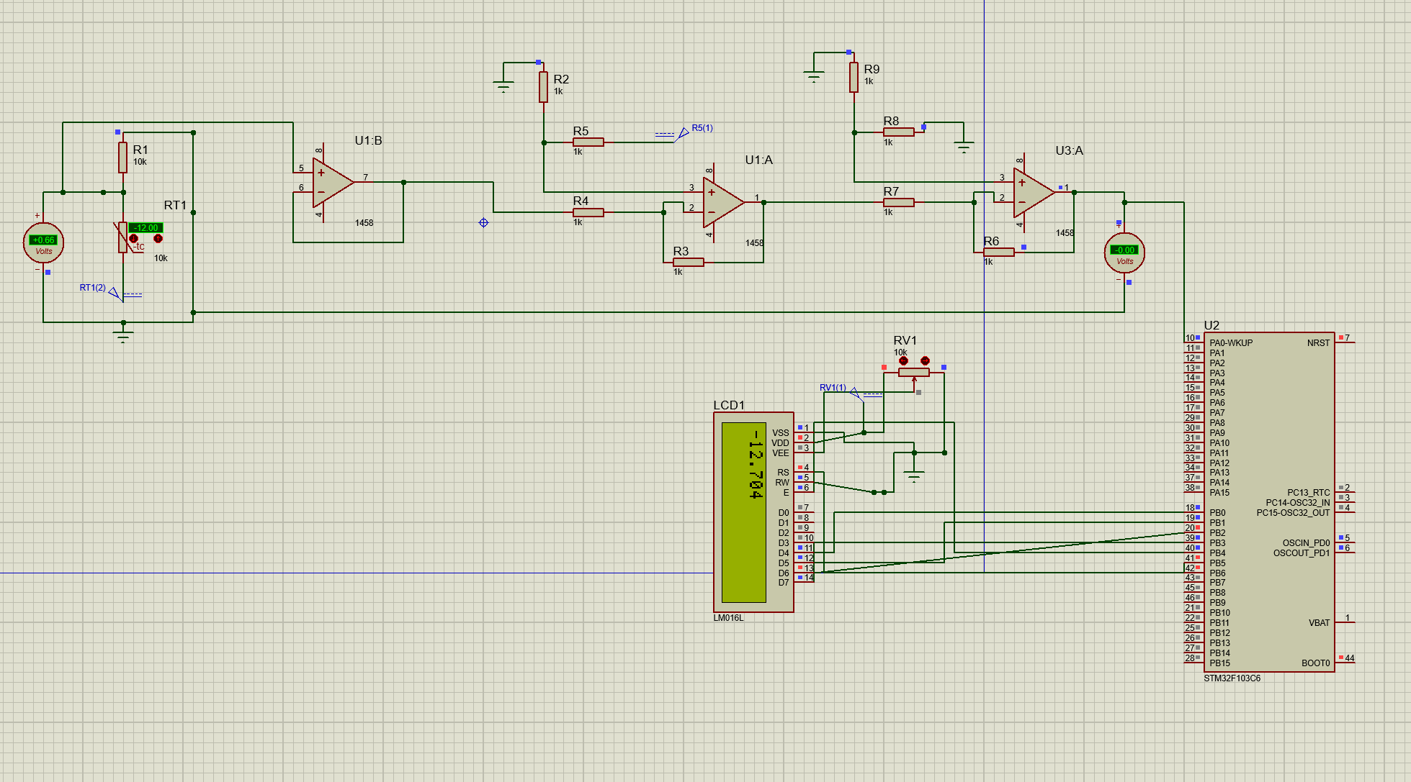

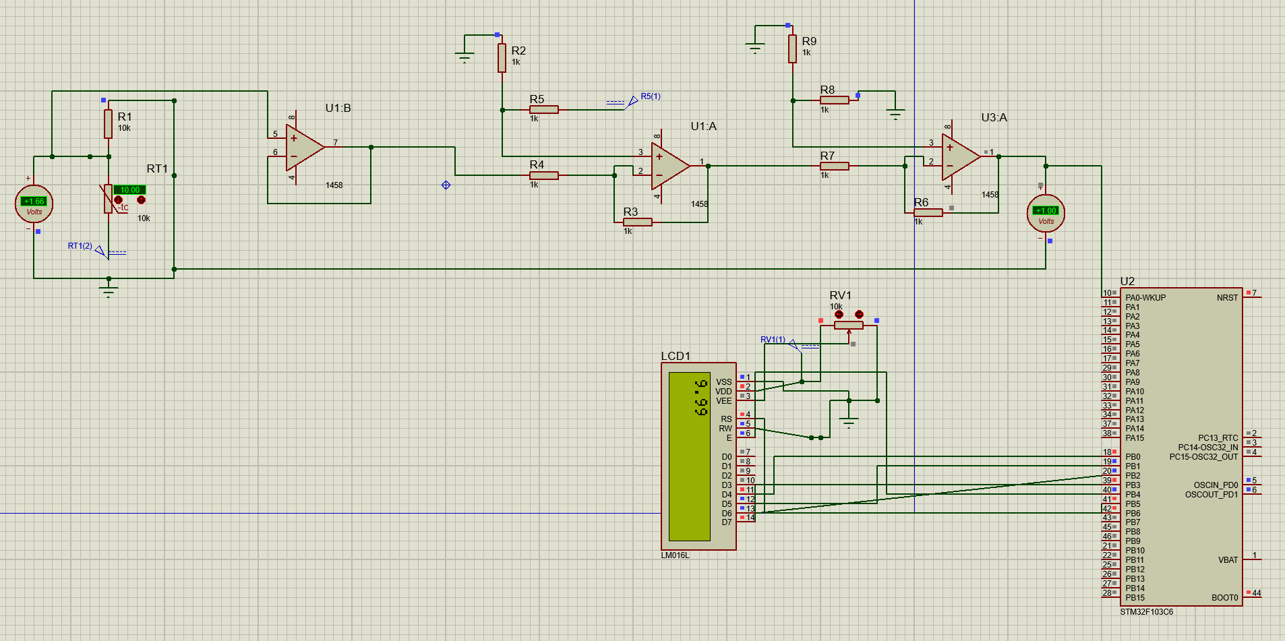

نمونه هایی از خواندن سنسور با میکرو

3

1-3

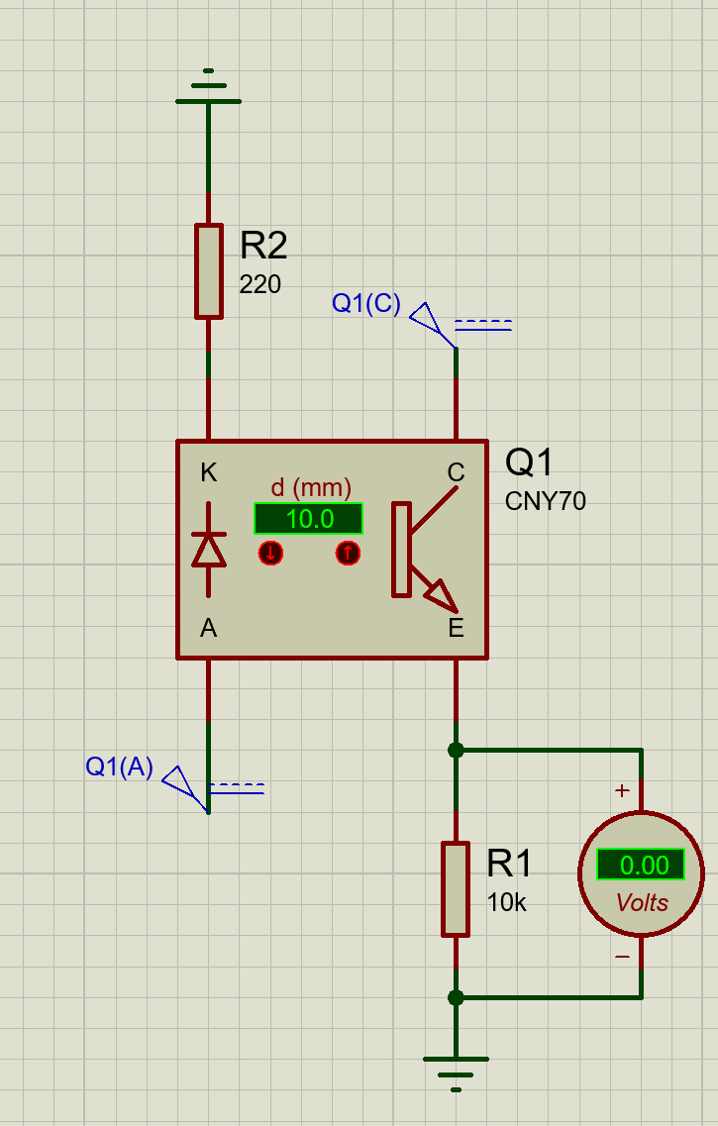

|  |  |
| --- | --- |
| Distance | Voltage |
| 0 | 3.16 |
| 0.5 | 3.11 |
| 1 | 3 |
| 1.5 | 2.72 |
| 2 | 2.46 |
| 2.5 | 2.24 |
| 3 | 2.03 |
| 3.5 | 1.84 |
| 4 | 1.66 |
| 4.5 | 1.49 |
| 5 | 1.33 |
| 5.5 | 1.17 |
| 6 | 1.02 |
| 6.5 | 0.88 |
| 7 | 0.74 |
| 7.5 | 0.61 |
| 8 | 0.48 |
| 8.5 | 0.36 |
| 9 | 0.24 |
| 9.5 | 0.12 |
| 10 | 0 |

2-3

بهترین منحنی خطی فیت شده

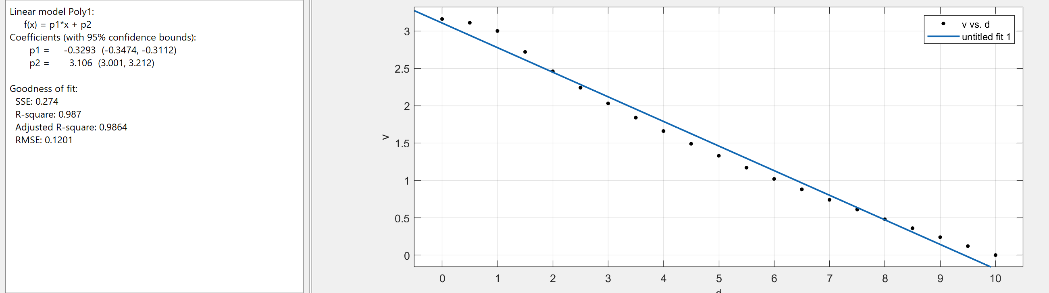

V = -0.3293 \* d + 3.106

بهترین منحنی فیت شده 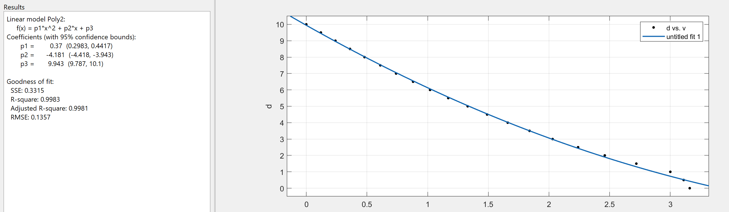

D = 0.37\*v2 -4.181\*v + 9.943

3-3

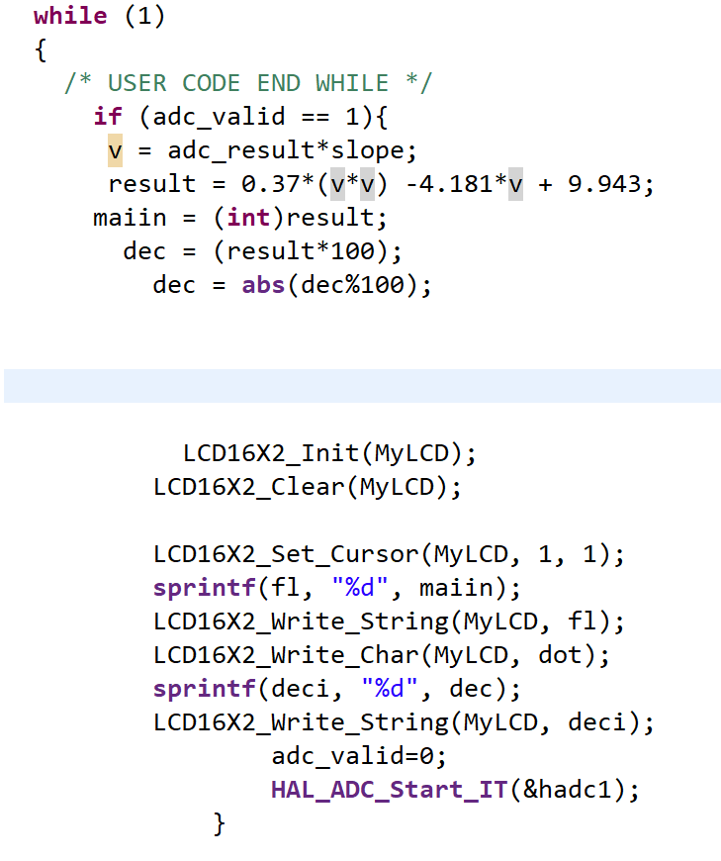

ابتدا با رابطه خطی بین ماکزیمم عددی که نمایشگر به بیت نشان داده شده ولتاژ را بدست آورده سپس با رابطه ای که بین ولتاژ و فاصله بدست آوردیم فاصله را مینویسیم.

Maximum

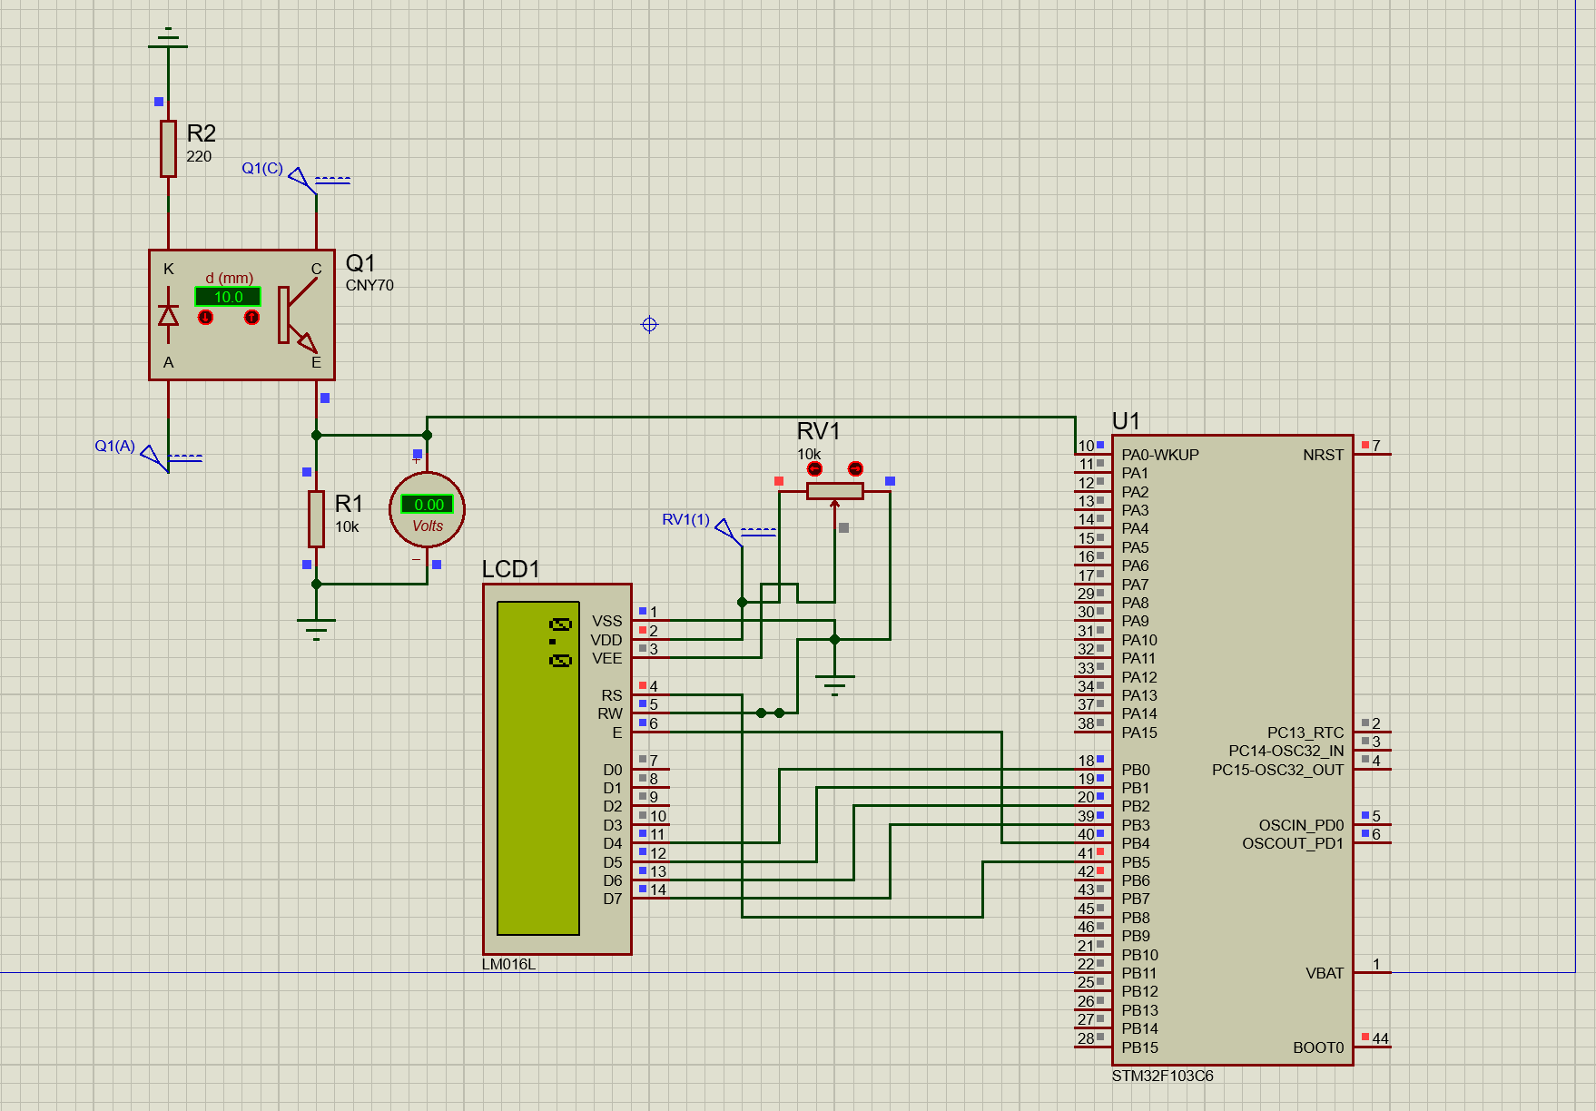

Minimum

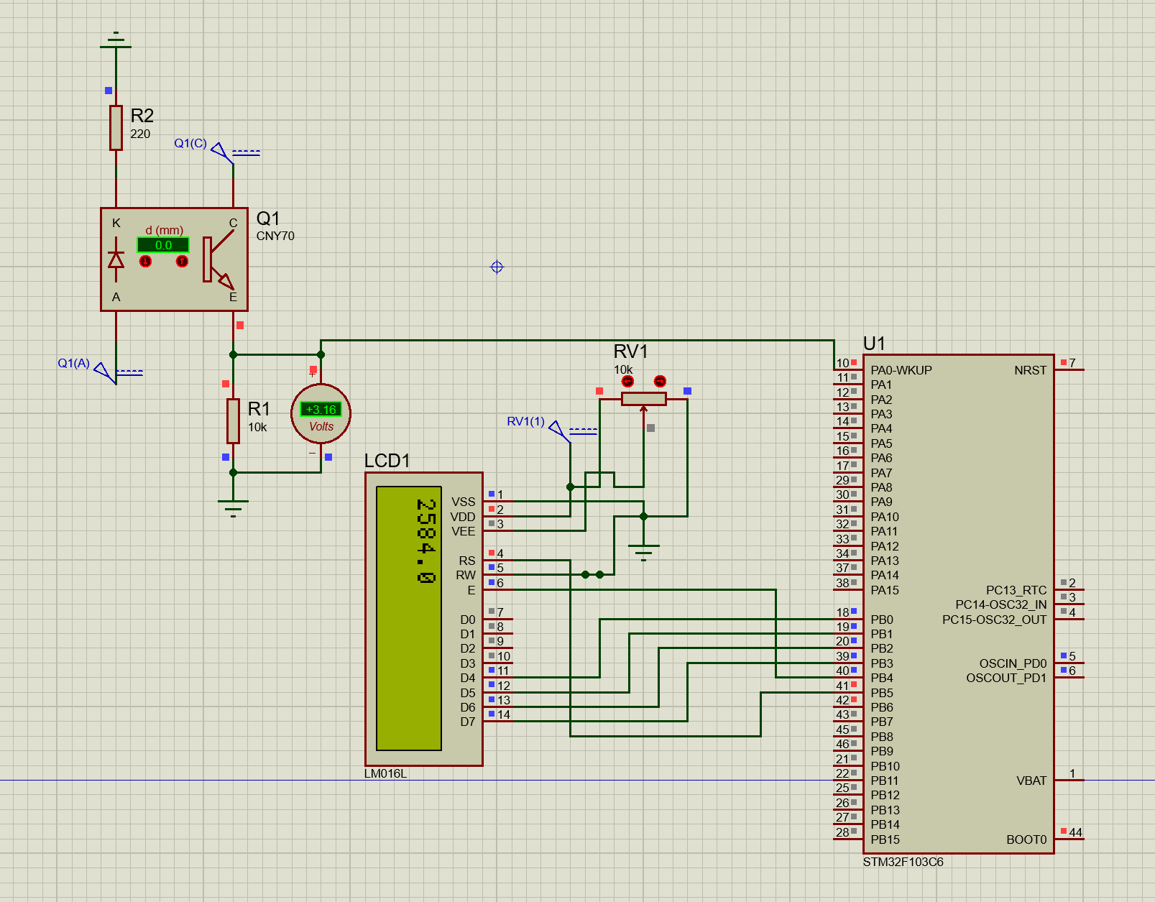

slope = (3.16-0) / (0-2584) = - 0.00122291

Output = slope \* input

نمونه خروجی ها:

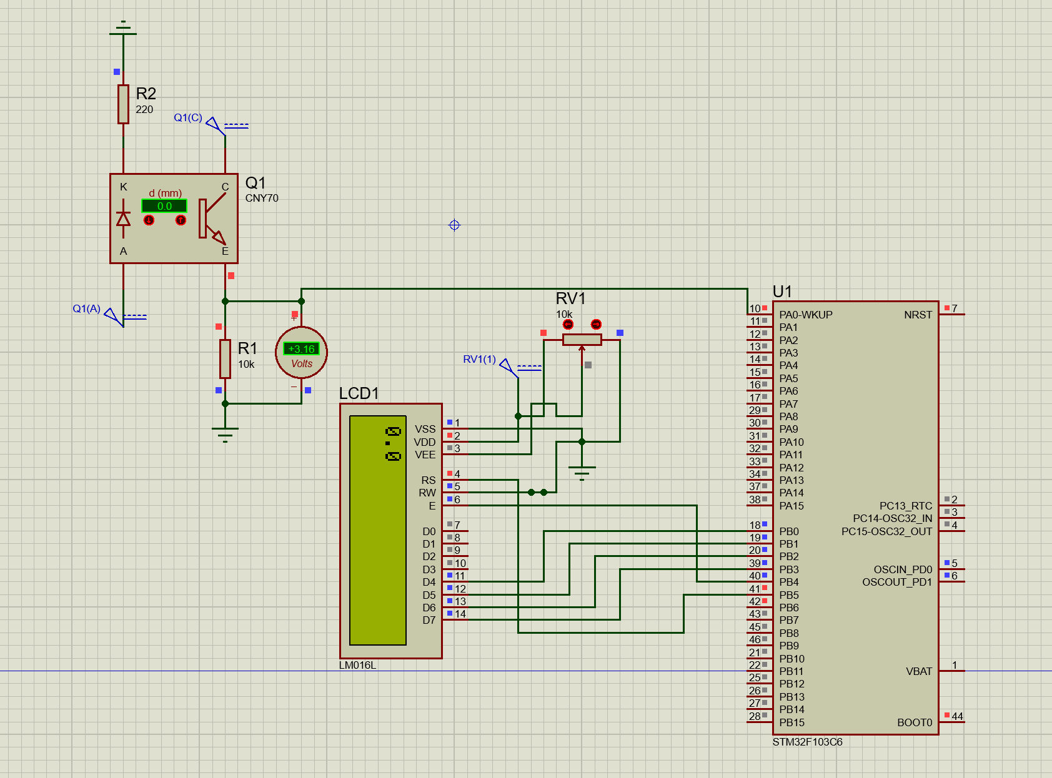

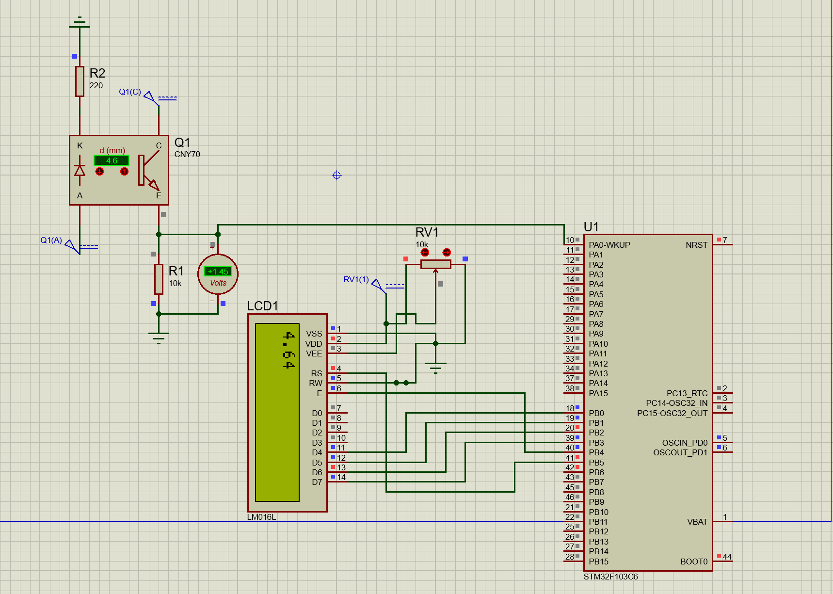

4-3

رزولوشن 12 بیت است.

0-10 میلیمتر به 0-2584 بیت مپ شده.

2584/10=0.003

دقت 0.001